projekt
UCHWAŁA NR ………………/22

RADY MIEJSKIEJ WROCŁAWIA
z dnia ……………………………… 2022 r.

zmieniająca uchwałę Nr IX/175/11 Rady Miejskiej Wrocławia w sprawie ustalenia maksymalnej wysokości opłaty za wyżywienie i opłaty za pobyt dziecka w żłobku utworzonym przez gminę Wrocław

Na podstawie art. 18 ust. 2 pkt 15 ustawy z dnia 8 marca 1990 roku o samorządzie gminnym (Dz. U. z 2022 r. poz. 559, 583, 1005, 1079 i 1561) w związku z art. 58 ust. 1 oraz art. 59 ust. 2 ustawy z dnia 4 lutego 2011 r. o opiece nad dziećmi w wieku do lat 3 (Dz. U. z 2022 r. poz. 1324 i 1383) Rada Miejska Wrocławia uchwala, co następuje:

§ 1. W uchwale Nr IX/175/11 Rady Miejskiej Wrocławia z dnia 19 maja 2011 r. w sprawie ustalenia maksymalnej wysokości opłaty za wyżywienie i opłaty za pobyt dziecka w żłobku utworzonym przez gminę Wrocław (Dz. Urz. Woj. Doln. z 2020 r. poz. 1390 i 5247) wprowadza się następujące zmiany:

1) w § 1 pkt 1 i 2 otrzymują brzmienie:
„1) maksymalną opłatę za wyżywienie w wysokości 15,00 zł dziennie;
2) miesięczną opłatę za pobyt dziecka w żłobku w wysokości 18% minimalnego wynagrodzenia za pracę, określonego na podstawie art. 2 ust. 5 ustawy z dnia 10 października 2002 r. o minimalnym wynagrodzeniu za pracę (Dz. U. z 2020 r. poz. 2207); opłatę zaokrągla się do dwóch miejsc po przecinku;”

2) § 2 otrzymuje brzmienie:
„§ 2. 1. Nie pobiera się od rodzica opłaty, o której mowa w § 1 pkt 2, za pobyt dziecka z rodziny wielodzietnej, zamieszkałej we Wrocławiu, mającej na utrzymaniu troje lub więcej dzieci w wieku do 24 roku życia, z zastrzeżeniem, iż dzieci powyżej 18 roku życia pobierają naukę. Przez rodzinę rozumie się rodzinę zgodnie z definicją ustawy z dnia 12 marca 2004 r. o pomocy społecznej.
- Nie pobiera się opłaty, o której mowa w § 1 pkt 2, za pobyt dziecka z rodzinnego domu dziecka, placówki opiekuńczo-wychowawczej typu rodzinnego oraz z rodziny zastępczej, mającej na utrzymaniu troje lub więcej dzieci w wieku do 24 roku życia, z zastrzeżeniem, iż dzieci powyżej 18 roku życia pobierają naukę.
- W przypadku, gdy dwoje dzieci z jednej rodziny, niebędącej rodziną wielodzietną, korzysta ze żłobka utworzonego przez gminę Wrocław, opłata za pobyt drugiego dziecka w żłobku wynosi 50% miesięcznej opłaty za opiekę sprawowaną nad dzieckiem, wyliczonej zgodnie z § 1 pkt 2.
- Wysokość opłaty za wyżywienie i opłaty za pobyt dziecka w żłobku, wnoszonej przez rodzica, może ulec zmniejszeniu w przypadku pozyskania przez gminę Wrocław innych źródeł dofinansowania tych opłat.
- Nie pobiera się opłaty, o której mowa w § 1 pkt 2 w przypadku czasowego zawieszenia funkcjonowania żłobka lub czasowego ograniczenia liczby przyjmowanych dzieci z przyczyn niezależnych od gminy Wrocław.”

§ 2. Wykonanie uchwały powierza się Prezydentowi Wrocławia.

§ 3. Uchwała wchodzi w życie po upływie 14 dni od dnia ogłoszenia w Dzienniku Urzędowym Województwa Dolnośląskiego z mocą od 1 stycznia 2023 r.

UZASADNIENIE

Projektowana uchwała jest aktem prawa miejscowego, który wymaga publikacji w Dzienniku Urzędowym Województwa Dolnośląskiego.

Art. 18 ust. 2 pkt 15 ustawy z dnia 8 marca 1990 r. o samorządzie gminnym zastrzega do wyłącznej właściwości rady gminy stanowienie w innych sprawach zastrzeżonych ustawami do kompetencji rady gminy.

Art. 58 ust. 1 ustawy o opiece nad dziećmi w wieku do lat 3 upoważnia radę gminy do ustalania w drodze uchwały opłat za pobyt dziecka w żłobku i wyżywienie.

Rodzice/Opiekunowie dzieci w żłobkach Wrocławskiego Zespołu Żłobków ponoszą dwie opłaty:
- opłatę za pobyt dziecka w żłobku;
- opłatę za wyżywienie (w czasie obecności dziecka w żłobku).

Zmiana uchwały dotyczy:
- maksymalnej wysokości opłaty za wyżywienie dziecka w żłobku
- algorytmu obliczania wysokości opłaty za pobyt dziecka w żłobku.

W uchwale Nr IX/175/11 Rady Miejskiej Wrocławia z dnia 19 maja 2011 r. w sprawie ustalenia maksymalnej wysokości opłaty za wyżywienie i opłaty za pobyt dziecka w żłobku utworzonym przez gminę Wrocław (Dz. Urz. Woj. Doln. z 2020 r. poz. 1390) maksymalną opłatę za wyżywienie w wysokości 8,00 zł dziennie proponuje się zwiększyć do 15,00 zł.

Od maja 2011 r. tj. od podjęcia uchwały o utworzeniu Wrocławskiego Zespołu Żłobków opłaty za wyżywienie były podnoszone tylko o 1,50 zł i o 1,00 zł w Żłobku dla dzieci z alergią pokarmową.

Data  wprowadzenia/zmiany | Stawka za wyżywienie
Data  wprowadzenia/zmiany | Wszystkie żłobki | Żłobek Nr 3 dla dzieci  z alergią pokarmową
1.07.2011 r. - powstanie Wrocławskiego Zespołu Żłobków | 6,00 zł | 7,00 zł
1.02.2012 r. | 6,50 zł | 7,50 zł
1.09.2022 r. | 7,50 zł | 8,00 zł
1.01.2023 r. – propozycja | 8,00 zł | 9,00 zł

Z uwagi na wzrost cen produktów niezbędnych w żywieniu dzieci, a co za tym idzie ogólnych kosztów żywienia w porównaniu do roku poprzedniego oraz mając na uwadze utrzymanie jakości żywienia poprzez wykorzystywanie w jadłospisach asortymentu ze wszystkich niezbędnych grup środków spożywczych i realizację obligatoryjnych norm żywieniowych, zgodnych z wymaganiami dla danej grupy wiekowej, opracowanych przez Instytut Żywności i Żywienia im. prof. Aleksandra Szczygła w Warszawie zasadne jest podniesienie stawki żywieniowej we wszystkich żłobkach z 7,50 zł do 8,00 zł, a w żłobku dla dzieci z alergią pokarmową z 8,00 zł na 9,00 zł.
Na podstawie analizy cen z umów na dostawę żywności w roku 2022 w porównaniu do cen z umów zawartych przez Wrocławski Zespół Żłobków w roku 2021 zaobserwowano średni wzrost cen o 34,53 % na niezbędne środki spożywcze wykorzystywane w diecie dzieci do lat 3.

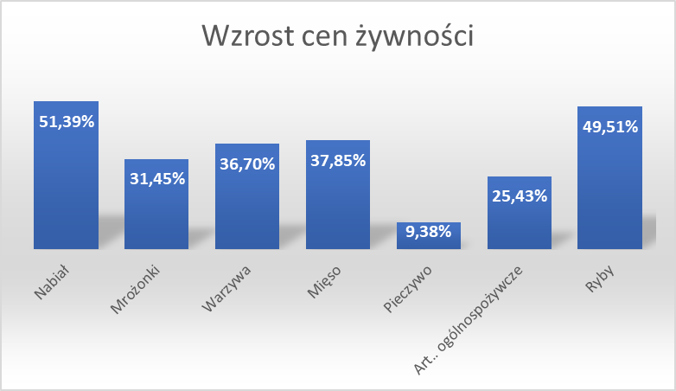

Koszty opłat za wyżywienie po proponowanym podniesieniu stawki żywieniowej kształtują się następująco:

 | Obecna stawka | Opłata miesięczna przed zmianą | Zmieniona stawka | Opłata miesięczna po zmianie | Różnica w opłacie miesięcznej
Wszystkie żłobki | 7,50 zł | 157,5 zł | 8,00 zł | 168,00 zł | 10,50 zł
Żłobek nr 3 dla dzieci z alergią pokarmową | 8,00 zł | 168,00 zł | 9,00 zł | 189,00 zł | 21,00 zł

Opłaty za wyżywienie ponoszone przez rodziców są w całości przeznaczone na zakup środków spożywczych tzw. wsad do kotła. Natomiast koszty utrzymania kuchni w tym koszty wynagrodzenia pracowników, obsługi dietetyka, wyposażenia, mediów, zakupu środków czystości itp., utrzymania wymaganego standardu sanitarnego są w całości finansowane z budżetu jednostki.

Druga zmiana dotyczy sposobu obliczania wysokości opłaty za pobyt dziecka w żłobku. Obecnie opłata za pobyt dziecka w żłobku wynosi 0,09% minimalnego wynagrodzenia za pracę, określonego na podstawie art. 2 ust. 5 ustawy z dnia 10 października 2002 r. o minimalnym wynagrodzeniu za pracę (t.j. Dz. U. 2002 Nr 200 poz. 1679), za godzinę opieki sprawowanej nad dzieckiem. Rodzice mogli wybrać pakiet 8, 9 lub 10 godzinny.
Propozycja dotyczy ustalenia jednej, niezależnej od liczby godzin opieki miesięcznej opłaty za pobyt dziecka w żłobku w wysokości 18% minimalnego wynagrodzenia za pracę, określonego na podstawie cytowanej wyżej ustawy. Opłata stała w 2023 r. wynosiłaby 638,10 zł, przy założeniu, że średnioroczne minimalne wynagrodzenie za pracę wyniesie 3545 zł. W przyszłym roku czekają nas aż dwie podwyżki płacy minimalnej. Pierwszą – do poziomu 3490 zł brutto – rząd planuje wprowadzić już od 1 stycznia, drugą – do poziomu 3600 zł – od 1 lipca 2023 roku.

Opłaty będą wynosiły:

 | minimalne wynagrodzenie |  | Stawka stała 18% minimalnego wynagrodzenia | Różnica opłat
 | 3 010,00 zł | 3545,00 zł | Stawka stała 18% minimalnego wynagrodzenia | Różnica opłat
rok | 2022 | 2023 | Stawka stała 18% minimalnego wynagrodzenia | Różnica opłat
stawka za godzinę | 2,71 zł | 3,19 zł | Stawka stała 18% minimalnego wynagrodzenia | Różnica opłat
Pakiet | opłata miesięczna wg istniejącej uchwały |  | opłata miesięczna wg nowych zasad w odniesieniu do opłat z 2023 r.
8 godz. | 455,28 zł | 536,00 zł | 638,10 zł | 102,10 zł
9 godz. | 512,19 zł | 603,00 zł | 638,10 zł | 35,10 zł
10 godz. | 569,10 zł | 670,01 zł | 638,10 zł | -31,91 zł

Uwzględniając wysoki poziom usług opiekuńczych, edukacyjnych i wychowawczych oraz żywienie we wrocławskich żłobkach wydatki bieżące w kolejnych latach są stale zwiększane.
Rok | Wydatek
2016 | 30 021 781,44
2017 | 30 247 361,95
2018 | 34 486 302,68
2019 | 38 834 772,08
2020 | 42 644 794,47
2021 | 45 599 547,36
2022 plan | 50 807 991,00

Jednocześnie w 2023 r. będzie konieczność zwiększenia wydatków Wrocławskiego Zespołu Żłobków na łączną kwotę ponad 7,5 mln z tytułu:
- kontynuacji zakończonego w XII 2022 r. projektu Unijnego „Mamo, tato wróć do pracy” realizowanego w Żłobku nr 16 od września 2020 r.
- uruchomienia nowego Żłobka nr 17 przy ulicy Sołtysowickiej.

Ponadto w ostatnim czasie następuje stały wzrost cen towarów i usług mających wpływ na koszt mediów, bieżących napraw, wyposażenia, dbałość o stan techniczny obiektów istniejących itp. W ostatnim roku te zmiany są galopujące, a realny wzrost związany z utrzymaniem żłobków może wynieść nawet 25%.

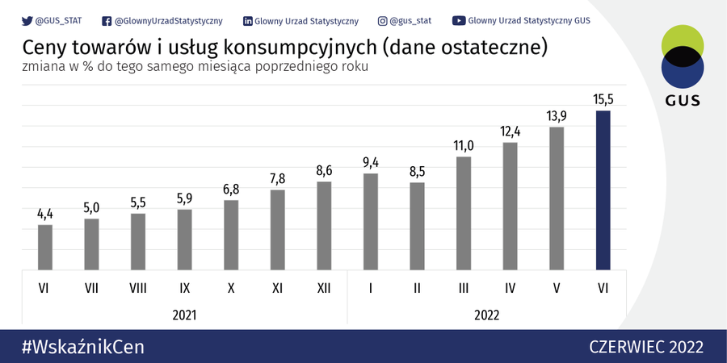

Wydatki na cele inwestycyjne - konieczna przebudowa, remont, naprawy i wyposażenie żłobków oraz budowa nowych żłobków z roku na rok również są coraz wyższe i w latach 2016 – 2021 na ten cel przeznaczono kwotę z budżetu Miasta w wysokości 56 956 939 zł.
W okresie od 2016 roku z dużych inwestycji całkowicie zmodernizowano 2 żłobki i powstały dwa nowe obiekty:
- przebudowano Żłobek nr 6 przy ul. Krowiej 1 w 2 etapach – I etap 2017 r., II etap 2021 r.
- przebudowano Żłobek nr 12 przy ul. Jugosłowiańskiej 85a – 2017 r.
- powstała Filia Żłobka nr 5 przy ul. ul. K. i M. Barskich 45, na osiedlu Nowe Żerniki WUWA-2 – 2019 r.
- wybudowano Żłobek nr 16 przy ul. Sygnałowej 23, na terenie osiedla Jagodno – 2020 r.
- zakupiono i zainstalowano we wszystkich żłobkach oczyszczacze powietrza, klimatyzatory.
W trakcie jest:
- budowa żłobka przy ul. Sołtysowickiej, na terenie osiedla Sołtysowice – dla 150 dzieci - planowane uruchomienie w listopadzie 2022 r.
- przebudowa Żłobka nr 5 przy ul. Dokerskiej 5 – planowane zakończenie prac w styczniu 2023 r.

W planie jest budowa 3 nowych żłobków na osiedlach Muchobór Wielki, Pracze Odrzańskie i w rejonie Wielkiej Wyspy.

W § 2 uchwały opisującym warunki częściowego lub całkowitego zwolnienia od ponoszenia opłat dokonuje się zmiany brzmienia całego paragrafu, w celu lepszej czytelności dla rodziców informacji o przysługujących ulgach i zwolnieniach oraz w związku z dokonaniem zmiany w ust. 3, wynikającej ze zmiany opłaty godzinowej na opłatę miesięczną oraz usunięciu w ust. 1 wskazania numeru i pozycji publikacji w Dzienniku Ustaw ustawy o pomocy społecznej i zmianie zapisu dotyczącego określenia rodziny.

Projekt nie zawiera danych osobowych podlegających ochronie.

